Diseño y Evaluación de una Interfaz de Usuario (UI)
Asignatura: Desarrollo Web y Móvil
Unidad: Unidad 1 – Fundamentos de Interfaz de Usuario (UI)
Integrantes: Valentina Martínez, Matías Moreno.
1. Selección y observación de una interfaz web existente
- Plataforma seleccionada: Tiendamademsa.cl
- Tipo de sistema: Comercio electrónico.
- Público objetivo: Personas en busca de electrodomésticos.
- Contexto de uso principal: Compra de electrodomésticos.
2. Identificación práctica de componentes UI
- Header: Contiene el logo de la marca, barra de búsqueda, acceso a cuenta personal, ingreso de ubicación, el carrito de compras y central de atención. Su función es dar identidad y acceso global a herramientas de usuario.
- Menú o navegación: Ubicado bajo el header, permite filtrar por categorías por ejemplo: cocinas, refrigeración, lavado y limpieza, etc. Facilita el desplazamiento jerárquico por el sitio.
- Área principal de contenido: Presenta una grilla de productos con fotos en alta resolución, nombres de modelos, precios (normal y oferta) y etiquetas de "Descuento". Facilita el escaneo visual rápido y la comparación directa entre distintos modelos de cocina.
- Botones: Botón destacado de "Comprar" y filtros laterales (Precio, Marca, Cantidad de quemadores, etc). Su función es refinar la búsqueda. Guían el flujo del usuario hacia la conversión, haciendo que la acción de compra sea clara y directa.
- Footer: Contiene garantías, redes sociales, contacto con el soporte técnico, métodos de pago e información legal. Su función es darle seguridad al usuario al mostrar sellos de confianza y ofrecerle canales de contacto rápidos, como WhatsApp o teléfonos. Esto contribuye a la interacción porque permite que la persona resuelva dudas o encuentre categorías de productos sin tener que volver al inicio de la página, manteniendo el sitio ordenado.

3. Análisis de jerarquía visual
- Prioridad primaria: Las imágenes de productos, descuentos y banner con las categorías, por su gran tamaño y colores llamativos llaman rápidamente la atención.
- Acciones prioritarias: Barra de búsqueda, botón de carrito (añadir al carrito), ingresar ubicación.
- Información secundaria: Información dentro del footer, especificaciones técnicas y filtros secundarios.
4. Identificación de aciertos y problemas de UI
- Aciertos:
  - Consistencia: Uso de colores que contrastan y tamaño de la tipografía útil para la lectura de las especificaciones de los productos.
  - Claridad en la búsqueda: Una buena organización de las categorías de los productos, facilitando la búsqueda de productos específicos.
- Problemas:
  - Sobrecarga visual: Muchos efectos visuales y cosas en movimiento, distrayendo al usuario. Incluidas las ofertas relámpago que no tienen productos disponibles, generando una pérdida de tiempo e interés del usuario.
  - Mala jerarquía en la ficha de producto: A veces el código técnico del producto o descripciones secundarias tienen un peso visual similar al nombre del modelo o al precio de oferta. Esta falta de claridad hace que el usuario tarde más tiempo en procesar la información realmente importante para su decisión de compra.
5. Definición de un caso de diseño propio
- Caso propuesto: Sistema de seguimiento de servicio técnico.
- Objetivo principal: Permitir que los clientes revisen el estado de reparación de su producto de forma online.
- Tipo de usuario: Compradores de productos Mademsa.
- Acción principal: Ingresar código del producto para revisar el estado actual del producto.
6. Diseño conceptual de la interfaz UI
- Componentes: Header de tamaño reducido, recuadro para ingresar código de producto.
- Ubicación: Centro de la pantalla principal, captando la atención del usuario.
- Organización: Se mostrará una línea de progreso con las fases del servicio técnico.

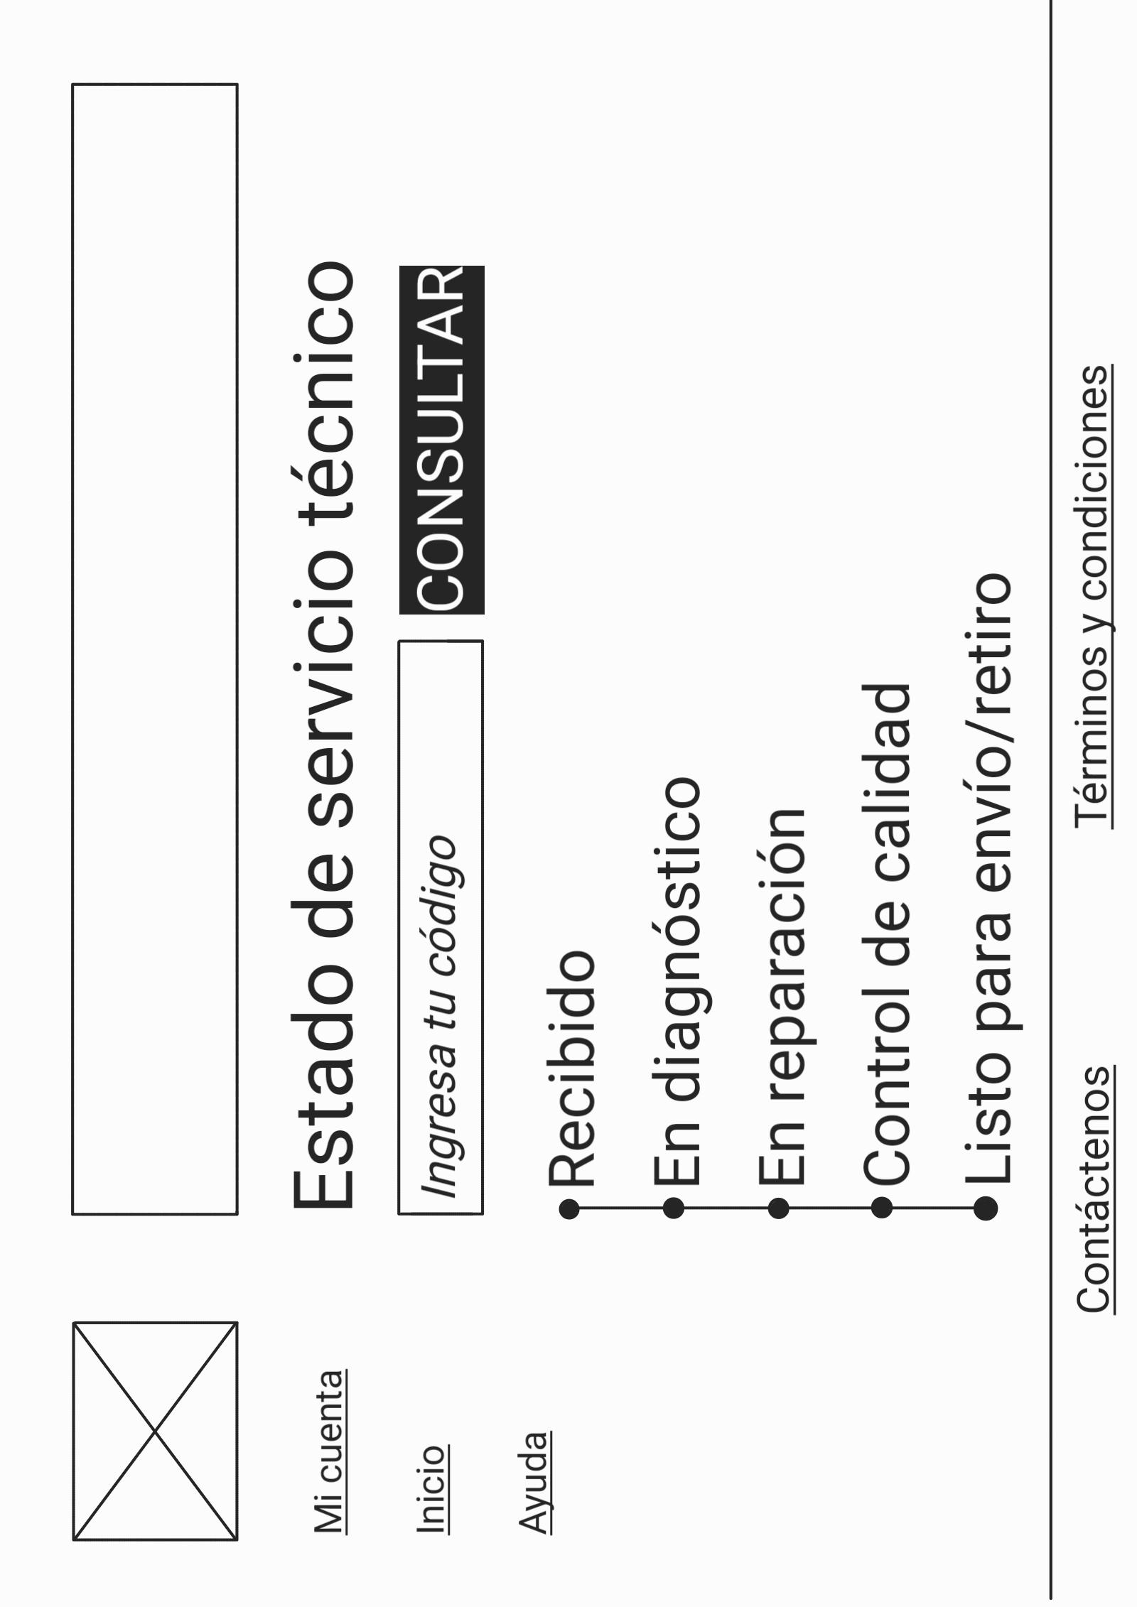

7. Aplicación de principios de diseño UI
- Consistencia visual: Se mantiene la paleta de colores y la tipografía de la plataforma para que el usuario identifique que sigue dentro del ecosistema oficial de la marca.
- Simplicidad: Se eliminan las imágenes, categorías, menús de compra, y zonas de ofertas para evitar confusiones con el usuario.
- Feedback visual: La línea de progreso se va llenando indicando el progreso del servicio.
- Orden y alineación: Uso de una grilla para que todas las tarjetas de productos estén alineadas de esta forma se facilita la lectura rápida.

8. Reflexión final
La interfaz de usuario no es un aspecto solamente estético, sino la herramienta clave que permite que el desarrollo frontend sea funcional y eficiente para el usuario final. En un enfoque "top-down", la UI se encarga de traducir las decisiones estratégicas de experiencia de usuario en elementos visuales coherentes y estructurados. Por ello, diseñar la UI antes de la implementación técnica es fundamental para garantizar que se cumplan la jerarquía visual y la claridad, optimizando así los tiempos de programación posteriores.

